
VIDA ANIMAL II
Clínica veterinaria · Sucursal Plaza del Sol, Ciudad Juárez
Manual de usuario
Sitio web, asistente de citas y panel administrativo
Universidad Autónoma de Ciudad Juárez
Instituto de Ingeniería y Tecnología
Administración y Evaluación de Proyectos de Tecnologías de Información
Profesor: Abraham López Nájera
Uriel Vicente González Valadez · 193373
Nadia Margarita López Esparza · 234045
Reyli Emmanuel Zavala González · 223221
Abril Márquez De la O · 238488
Leonardo Hernández Sandoval · 234027
Versión 1.0 · Noviembre de 2026

Contenido
1. Introducción 3
1.1 Propósito del manual 3
1.2 ¿Qué hace el sistema? 3
1.3 ¿Quién usa el sistema? 3
1.4 Requisitos 3
1.5 Convenciones del manual 4
2. Sitio web público 5
2.1 Página de inicio 5
2.2 Servicios 5
2.3 Cómo agendar 6
2.4 Ubicación y contacto 7
2.5 Uso desde el celular 8
3. Asistente de citas 9
3.1 Abrir el asistente 9
3.2 Agendar una cita paso a paso 9
3.3 Preguntas frecuentes y horario 11
3.4 Hablar con el personal y urgencias 11
4. Acceso del personal 12
4.1 Iniciar sesión 12
4.2 Mensajes al iniciar sesión 13
4.3 Contraseña temporal y cambio de contraseña 13
4.4 Cerrar sesión 14
4.5 Roles y permisos 14
5. Panel: operación diaria 15
5.1 Inicio 15
5.2 Citas: vista de lista 16
5.3 Citas: vista de semana 17
5.4 Registrar una cita 18
5.5 Confirmar una cita y marcarla como atendida 19
5.6 Reprogramar una cita 19
5.7 Cancelar una cita 20
5.8 Solicitudes del chat 21
5.9 Propietarios y mascotas 23
6. Panel: configuración 26
6.1 Horarios y disponibilidad 26
6.2 Contenido del sitio 28
6.3 Usuarios y roles 29
7. Preguntas frecuentes y solución de problemas 32
8. Glosario 33

1. Introducción

1.1 Propósito del manual
Este manual explica, paso a paso, cómo usar el sistema Vida Animal II: el sitio web de la clínica, el asistente para agendar citas y el panel administrativo del personal. Está escrito para personas sin conocimientos técnicos.
Las imágenes muestran el sistema real con datos de ejemplo (propietarios, mascotas y citas ficticios). Los nombres, teléfonos y horarios de tu instalación pueden ser distintos.

1.2 ¿Qué hace el sistema?
El sistema reemplaza la atención de citas por mensajes de WhatsApp a los médicos. Tiene tres partes:
- Sitio web público: presenta la clínica, sus servicios, horario, ubicación y contacto.
- Asistente de citas (chat): dentro del sitio, guía a los propietarios para agendar una cita, responde preguntas frecuentes y avisa al personal cuando hace falta atención directa o hay una urgencia.
- Panel administrativo: el personal consulta la agenda, confirma, reprograma o cancela citas, atiende las solicitudes del chat, administra propietarios y mascotas, y configura horarios, contenido y usuarios.

1.3 ¿Quién usa el sistema?
Tipo de usuario | Qué puede hacer | Secciones del manual
Propietario de mascota (público) | Ver la información de la clínica, agendar citas con el asistente, consultar preguntas frecuentes y contactar a la clínica por WhatsApp. | 2 y 3
Personal operativo (médicos veterinarios y recepción) | Atender la agenda diaria: citas, solicitudes del chat, propietarios y mascotas. Puede consultar los horarios, pero no cambiarlos. | 4 y 5
Administrador | Todo lo del personal operativo, más cambiar horarios y reglas de agenda, editar el contenido del sitio y administrar usuarios. | 4, 5 y 6

1.4 Requisitos
- Una computadora, tableta o celular con conexión a internet.
- Un navegador actualizado: Google Chrome, Microsoft Edge, Mozilla Firefox o Safari.
- Para el panel: un usuario y una contraseña que entrega el administrador de la clínica.
No hace falta instalar ningún programa. Durante el desarrollo, el sistema se abre en la dirección http://localhost:8000; una vez publicado, se usará la dirección de internet de la clínica.

1.5 Convenciones del manual
- Los botones, opciones y nombres de pantallas aparecen en negritas, por ejemplo: Guardar horarios.
- Los pasos que debes seguir en orden están numerados.
- Los recuadros morados dan consejos y los recuadros rojos señalan avisos importantes.

2. Sitio web público
Es la página que ven los propietarios de mascotas. Toda la información (servicios, horario, teléfono y dirección) se toma del sistema, así que cuando el administrador la cambia en el panel, el sitio se actualiza al instante.

2.1 Página de inicio
La parte superior muestra el nombre de la clínica, el menú de secciones y el botón Agendar cita. Debajo aparecen la ubicación y el horario resumido.
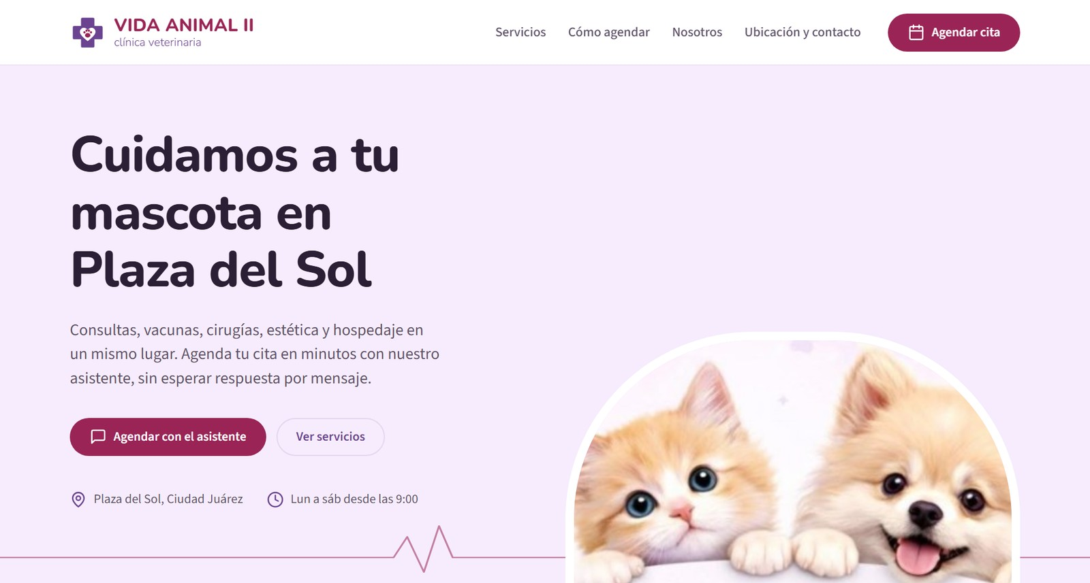
Figura 1. Página de inicio del sitio.
Desde aquí puedes:
- Tocar Agendar cita o Agendar con el asistente para abrir el asistente directamente en el flujo de citas.
- Tocar Ver servicios o usar el menú superior (Servicios, Cómo agendar, Nosotros, Ubicación y contacto) para bajar a esa sección.
- Tocar el botón flotante ¿Te ayudamos? (abajo a la derecha) para abrir el asistente con el menú completo.

2.2 Servicios
Los servicios se agrupan en Salud, Cuidado y estancia y Tienda y acompañamiento, cada uno con una breve descripción.
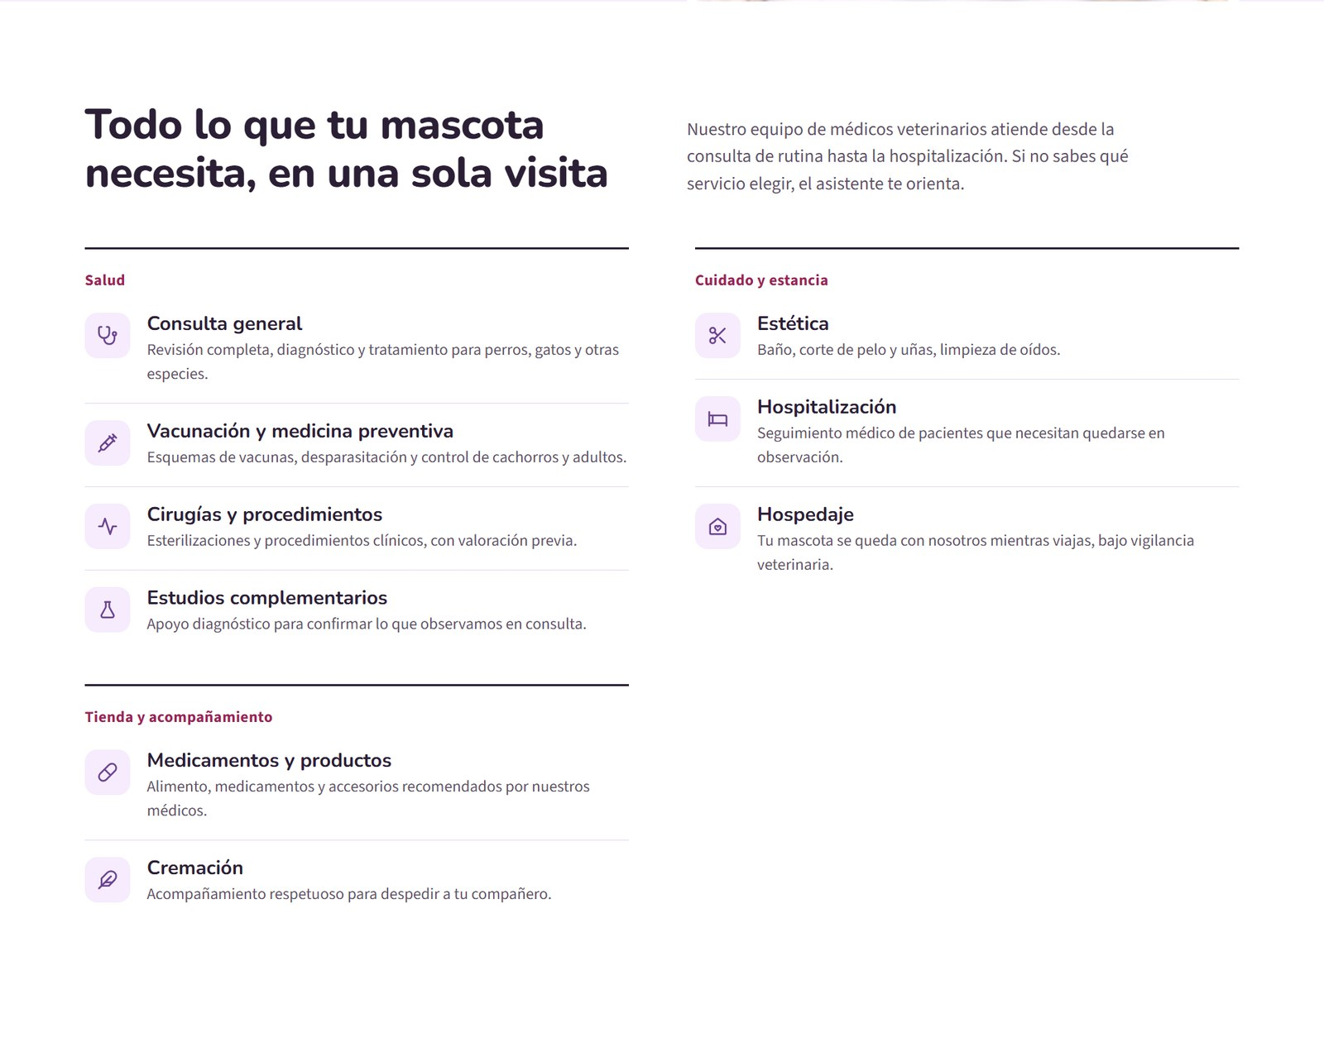
Figura 2. Sección de servicios.
Importante: Hospitalización, medicamentos y cremación se muestran como información, pero no se agendan por cita. Para esos servicios hay que comunicarse con la clínica.

2.3 Cómo agendar
Resume en tres pasos cómo pedir una cita con el asistente. El botón Empezar ahora abre el asistente.
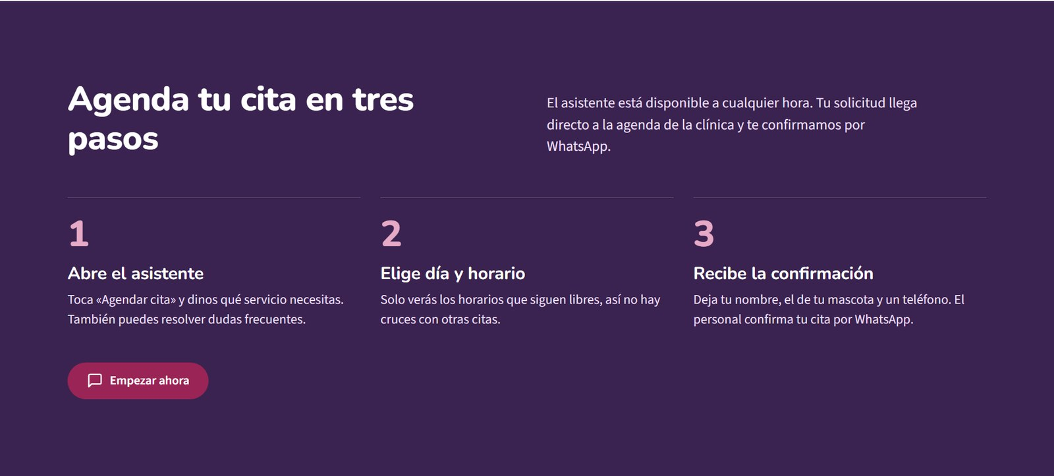
Figura 3. Sección «Agenda tu cita en tres pasos».

2.4 Ubicación y contacto
Muestra la dirección, el teléfono y el horario completo de la clínica, con dos botones:
- Escribir por WhatsApp: abre WhatsApp con un mensaje ya escrito para la clínica.
- Cómo llegar: abre Google Maps con la ubicación de la clínica.
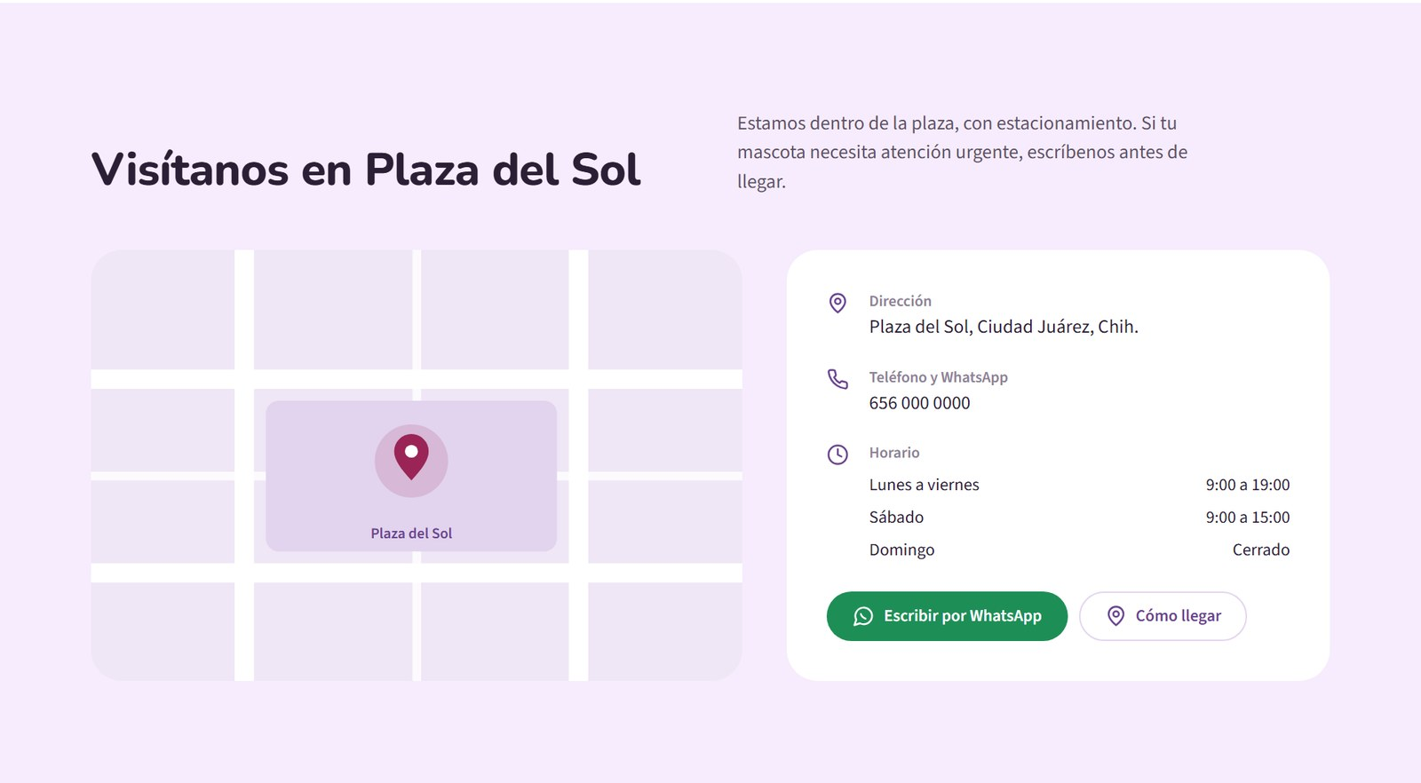
Figura 4. Sección de ubicación y contacto.
Al final de la página, el enlace Acceso del personal lleva a la pantalla de inicio de sesión del panel.

2.5 Uso desde el celular
El sitio se adapta a pantallas pequeñas: las secciones se acomodan una debajo de otra y el asistente ocupa todo el ancho para que sea fácil de usar con el dedo.
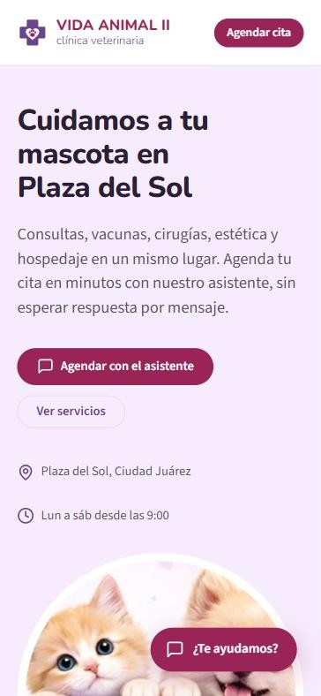
Figura 5. El sitio en un celular.

3. Asistente de citas
El asistente es una conversación guiada: casi siempre basta con tocar una opción, y solo en algunos pasos hay que escribir (el nombre de la mascota, tu nombre y tu WhatsApp). Está disponible a cualquier hora.

3.1 Abrir el asistente
Toca ¿Te ayudamos?, Agendar cita o Preguntas frecuentes en el sitio. El asistente saluda y ofrece cuatro opciones:
Opción | Para qué sirve
Agendar una cita | Pedir una cita en un horario libre (sección 3.2).
Preguntas frecuentes | Ver respuestas rápidas sobre servicios, especies, costos y urgencias (sección 3.3).
Horario y ubicación | Consultar dirección, horario, días sin servicio y teléfono.
Hablar con el personal | Pedir que alguien de la clínica te atienda directamente (sección 3.4).

Para cerrar el asistente, toca la X de la esquina superior. Si lo vuelves a abrir, la conversación continúa donde la dejaste.

3.2 Agendar una cita paso a paso
- Toca Agendar una cita.
- Elige el servicio. Si no encuentras el que buscas, toca Otro o no estoy seguro y el asistente avisará al personal. Para cirugías, primero se agenda una valoración con el médico.
- Escribe el nombre de tu mascota en el campo de abajo y presiona Enter o el botón de enviar.
- Elige la especie: perro, gato, conejo, ave u otra.
- Elige el día. Solo aparecen los próximos días que todavía tienen lugar; los días cerrados o sin servicio no se ofrecen.
- Elige un horario libre. Solo se muestran horarios disponibles. Si ninguno te queda, toca Ver otros días.
- Escribe tu nombre completo.
- Escribe tu número de WhatsApp de 10 dígitos (por ejemplo, 656 123 4567).
- Revisa el resumen. Si todo está bien, toca Confirmar solicitud; si algo está mal, toca Cambiar datos para empezar de nuevo.
- El asistente te da un folio (por ejemplo, SOL-0006). Guárdalo: el personal te confirmará la cita por WhatsApp.
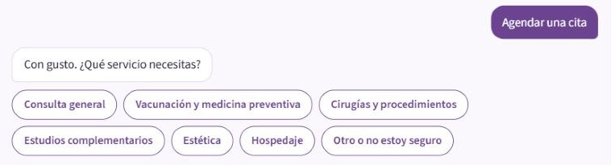
Figura 6. Paso 2: elegir el servicio.
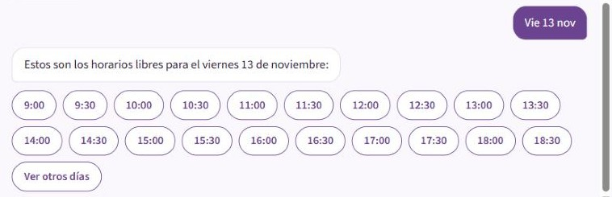
Figura 7. Paso 6: solo se ofrecen horarios libres.
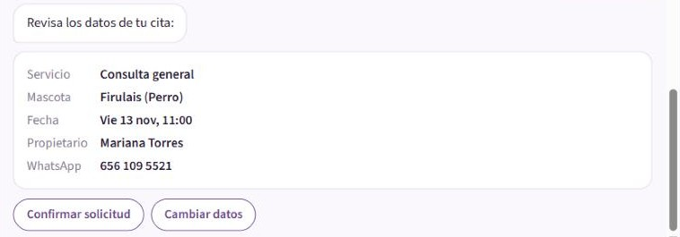
Figura 8. Paso 9: resumen antes de confirmar.
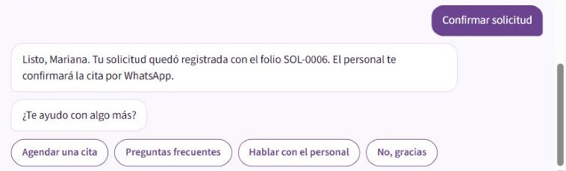
Figura 9. Paso 10: solicitud registrada con folio.
Consejo: Tu cita queda pendiente hasta que el personal la confirme. Si mientras revisabas el resumen otra persona tomó el último lugar de ese horario, el asistente te avisa y te muestra los horarios que siguen libres; no se pierden tus datos.

3.3 Preguntas frecuentes y horario
Toca Preguntas frecuentes y elige una pregunta para ver su respuesta. Si tu duda no aparece, toca Mi pregunta no está aquí y el asistente avisará al personal.
Con Horario y ubicación, el asistente indica la dirección, el horario de cada día, los próximos días sin servicio y el teléfono de la clínica.
Las preguntas, respuestas y horarios los actualiza el administrador desde el panel (sección 6).

3.4 Hablar con el personal y urgencias
El asistente avisa al personal y crea una solicitud en el panel en tres casos:
- Cuando tocas Hablar con el personal o escribes algo como «quiero hablar con alguien».
- Cuando detecta una posible urgencia, por ejemplo si escribes «es urgente», «no respira», «está sangrando», «se envenenó» o «se comió chocolate».
- Cuando no entiende tu mensaje dos veces seguidas.
En todos los casos ofrece el botón Continuar en WhatsApp y, si quieres, te pide tu nombre y número para que el personal te escriba.
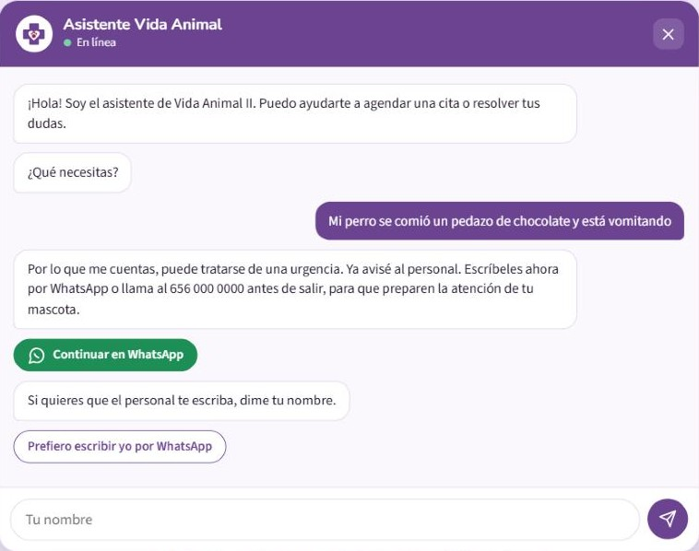
Figura 10. El asistente detecta una posible urgencia.
Importante: Si tu mascota tiene una emergencia, no esperes la respuesta del chat: escribe por WhatsApp o llama a la clínica antes de salir, para que preparen su atención.

4. Acceso del personal

4.1 Iniciar sesión
- En el sitio, baja hasta el final y toca Acceso del personal (o abre directamente la dirección del sitio seguida de /login).
- Escribe tu usuario. Es una palabra corta que te asigna el administrador, por ejemplo lrios; no es tu nombre completo.
- Escribe tu contraseña. Distingue mayúsculas de minúsculas.
- Toca Entrar al panel.
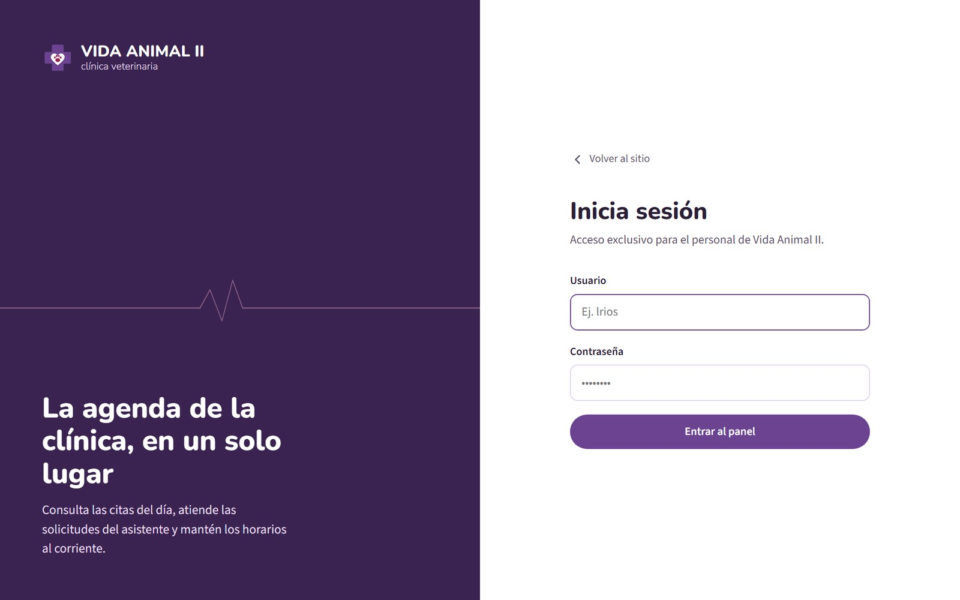
Figura 11. Pantalla de inicio de sesión.

4.2 Mensajes al iniciar sesión
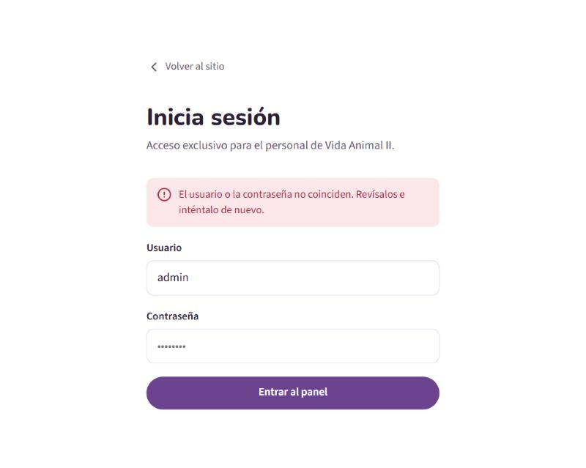
Figura 12. Mensaje cuando el usuario o la contraseña no coinciden.
Mensaje | Qué significa y qué hacer
Escribe tu usuario y tu contraseña para continuar. | Dejaste un campo vacío.
El usuario o la contraseña no coinciden. | Revisa que el usuario sea el correcto (no tu nombre) y que la contraseña esté bien escrita. Si quedan pocos intentos, el mensaje te dice cuántos.
Esta cuenta está desactivada. | El administrador desactivó tu acceso. Pídele que lo reactive.
Hubo demasiados intentos fallidos. | Por seguridad, después de 5 intentos fallidos la cuenta se bloquea 15 minutos. Espera y vuelve a intentarlo con la contraseña correcta.
La página expiró. | La pantalla estuvo abierta mucho tiempo. Recarga la página e inténtalo de nuevo.

4.3 Contraseña temporal y cambio de contraseña
Cuando el administrador crea tu cuenta o restablece tu contraseña, recibes una contraseña temporal. Al entrar, el sistema te pedirá cambiarla antes de continuar.
- Escribe tu contraseña actual (la temporal).
- Escribe tu contraseña nueva (mínimo 8 caracteres) y repítela.
- Toca Guardar contraseña.
Puedes cambiar tu contraseña cuando quieras desde Cambiar contraseña, en la parte inferior del menú lateral del panel.
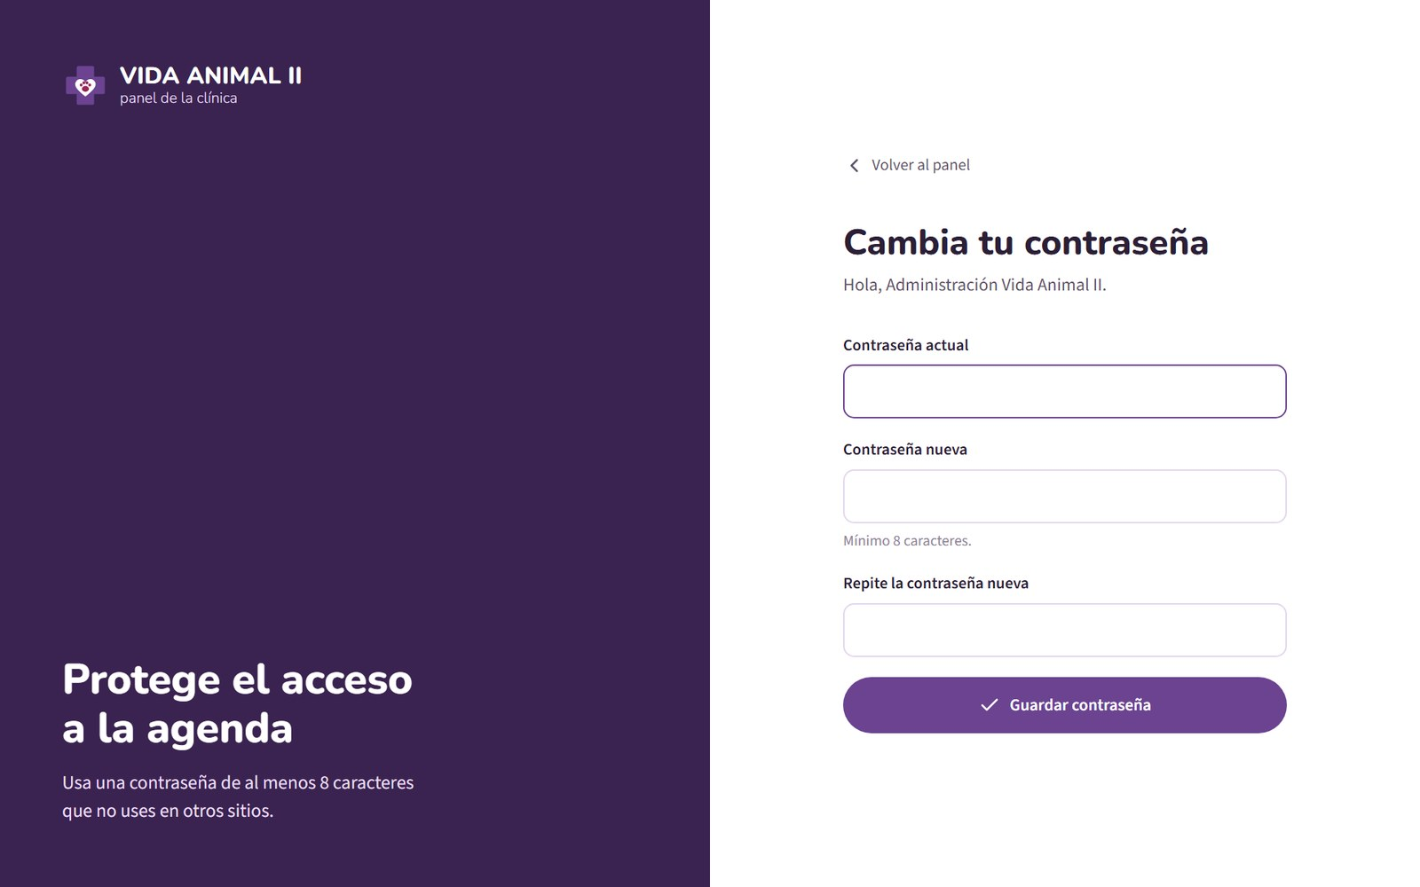
Figura 13. Pantalla para cambiar la contraseña.

4.4 Cerrar sesión
Toca Cerrar sesión en la parte inferior del menú lateral. Hazlo siempre al terminar, sobre todo en computadoras compartidas. Por seguridad, la sesión también se cierra sola después de 12 horas.

4.5 Roles y permisos
Permiso | Administrador | Personal operativo
Consultar agenda y citas | Sí | Sí
Registrar, confirmar, reprogramar, cancelar y atender citas | Sí | Sí
Atender solicitudes del chat | Sí | Sí
Consultar y actualizar propietarios y mascotas | Sí | Sí
Consultar horarios y disponibilidad | Sí | Sí
Cambiar horarios, reglas de agenda y días sin servicio | Sí | No
Editar el contenido del sitio y las preguntas frecuentes | Sí | No
Administrar usuarios y roles | Sí | No

Las secciones Contenido del sitio y Usuarios y roles no aparecen en el menú del personal operativo. Si alguien intenta abrirlas directamente, el sistema muestra un aviso de que no tiene permiso.

5. Panel: operación diaria
El panel tiene un menú lateral con todas las secciones. Arriba se muestra la sección actual, la fecha de hoy y tu nombre con tu rol. El número junto a Solicitudes del chat indica cuántas solicitudes siguen abiertas.

5.1 Inicio
Es el resumen del día. Muestra cuatro indicadores y tres listas:
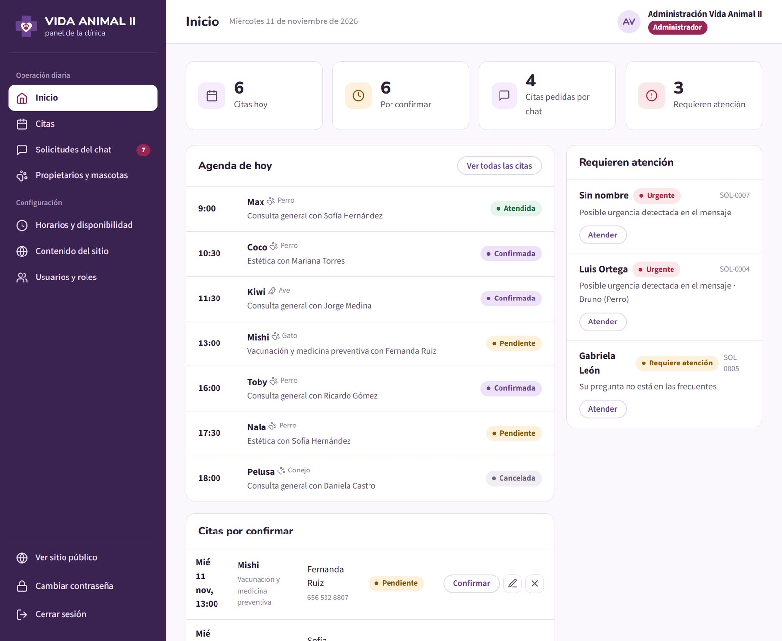
Figura 14. Inicio del panel.
Elemento | Qué muestra
Citas hoy | Citas del día que no están canceladas.
Por confirmar | Citas de hoy en adelante que siguen pendientes o reprogramadas.
Citas pedidas por chat | Solicitudes de cita del asistente que aún no se atienden.
Requieren atención | Conversaciones canalizadas al personal (urgencias y dudas) sin resolver.
Agenda de hoy | Todas las citas del día en orden. La siguiente o la que está en curso aparece resaltada.
Citas por confirmar | Las próximas citas pendientes, con botones para confirmarlas, reprogramarlas o cancelarlas.
Requieren atención | Lista de urgencias y canalizaciones, con el botón Atender.

5.2 Citas: vista de lista
Muestra las citas de un día con su hora, mascota, servicio, propietario, origen (Asistente o Personal) y estado.
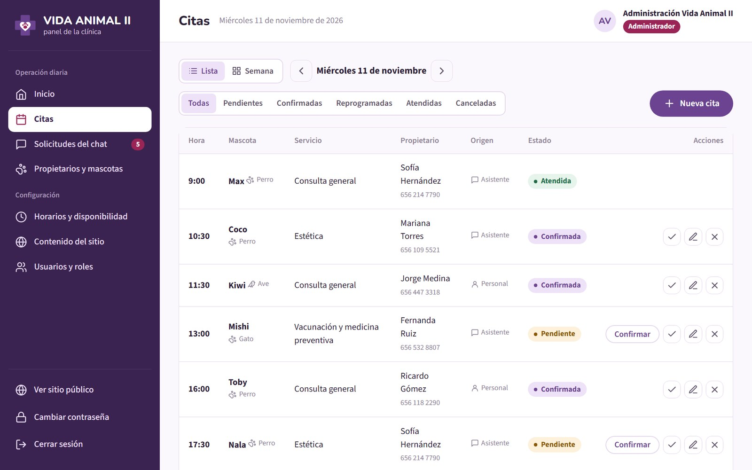
Figura 15. Citas en vista de lista.
- Usa las flechas ‹ › para cambiar de día y Hoy para regresar al día actual.
- Filtra por estado con Todas, Pendientes, Confirmadas, Reprogramadas, Atendidas o Canceladas.
- Toca el nombre del propietario para ver su ficha.
Los botones de la columna Acciones son:
Botón | Acción
Confirmar | Confirma una cita pendiente o reprogramada (sección 5.5).
Palomita ✓ | Marca la cita como atendida. Solo aparece en citas de hoy o de días anteriores.
Lápiz ✎ | Reprograma la cita (sección 5.6).
Equis ✕ | Cancela la cita (sección 5.7).

Estados de una cita
Estado | Significado
Pendiente (amarillo) | La cita se pidió por el asistente y espera la confirmación del personal. Ya aparta el horario.
Confirmada (morado) | El personal confirmó la cita. Las citas que registra el personal quedan confirmadas desde el inicio.
Reprogramada (azul) | Se cambió de día u hora. Se puede volver a confirmar.
Atendida (verde) | La mascota ya recibió el servicio.
Cancelada (gris) | La cita se canceló; su horario queda libre de nuevo. Se guarda el motivo.

5.3 Citas: vista de semana
Toca Semana para ver la agenda de lunes a sábado (y domingo, si la clínica abre ese día). Cada cita ocupa el alto de su duración: por ejemplo, estética ocupa una hora. Las horas en que la clínica está cerrada se ven rayadas. Toca una cita para verla en la lista de ese día.
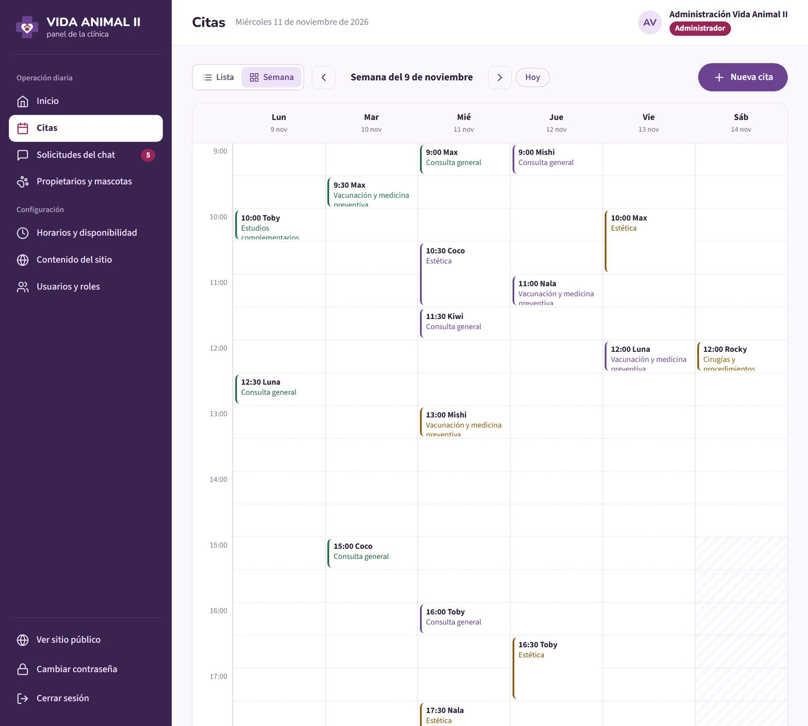
Figura 16. Citas en vista de semana.

5.4 Registrar una cita
Úsalo cuando alguien pide una cita por teléfono, por WhatsApp o en persona.
- En Citas, toca Nueva cita.
- Elige al propietario y después a su mascota. Si el propietario no está registrado, primero dalo de alta en Propietarios y mascotas (sección 5.9).
- Elige el servicio y el día.
- Toca un horario. Los horarios ocupados o que ya pasaron aparecen tachados y no se pueden elegir.
- Si quieres, escribe una nota, y toca Registrar cita.
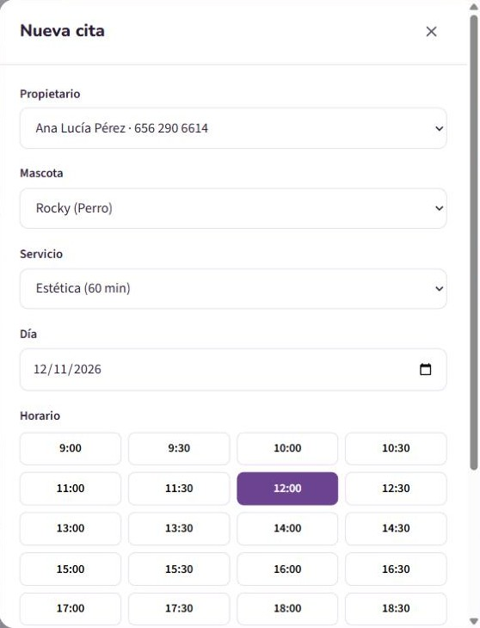
Figura 17. Ventana para registrar una cita.
Importante: El sistema no permite más citas al mismo tiempo de las que marca el cupo (2 por horario de forma predeterminada), ni citas en días cerrados o sin servicio. Si dos personas intentan tomar el último lugar al mismo tiempo, solo una lo logra y la otra recibe un aviso.

5.5 Confirmar una cita y marcarla como atendida
- Toca Confirmar en la fila de la cita, en Citas o en Inicio. Si la cita vino del asistente, su solicitud se marca como resuelta automáticamente.
- Cuando la mascota ya fue atendida, toca la palomita ✓ para marcar la cita como Atendida.

5.6 Reprogramar una cita
- Toca el lápiz ✎ de la cita.
- Elige el nuevo día y toca un horario libre. La ventana muestra arriba el horario actual.
- Toca Guardar cambio. La cita queda como Reprogramada y el cambio se guarda en su historial.
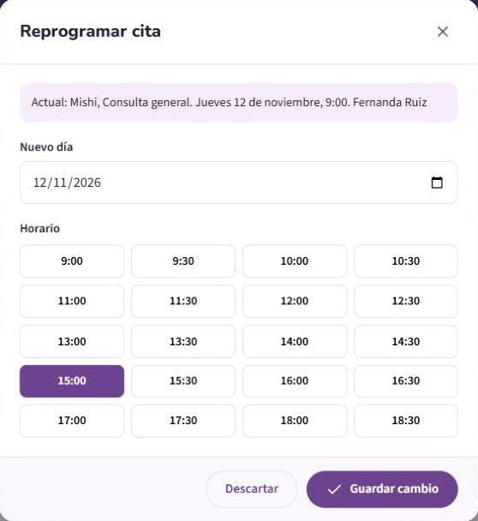
Figura 18. Ventana para reprogramar una cita.

5.7 Cancelar una cita
- Toca la equis ✕ de la cita.
- Elige el motivo. Si eliges Otro, escribe el detalle (es obligatorio).
- Si quieres avisarle al propietario, toca Avisar al propietario por WhatsApp: se abre WhatsApp con el mensaje ya escrito para que lo envíes.
- Toca Cancelar cita. El horario queda libre otra vez. Si te equivocaste de cita, toca Conservar cita.
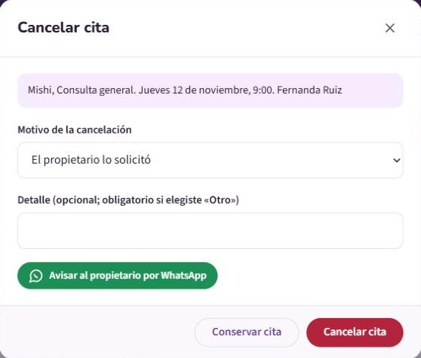
Figura 19. Ventana para cancelar una cita.

5.8 Solicitudes del chat
Aquí llegan las conversaciones del asistente que necesitan acción del personal. La lista de la izquierda muestra Abiertas (o Todas) con su estado:
Estado | Significado
Nueva | Solicitud de cita creada por el asistente.
Urgente | El asistente detectó una posible urgencia. Atiéndela primero.
Requiere atención | La persona pidió hablar con el personal, su duda no estaba en las preguntas frecuentes o el asistente no la entendió.
Resuelta | Ya fue atendida.

Al elegir una solicitud, a la derecha ves el folio, los datos del propietario y de la mascota, y la conversación completa con el asistente.
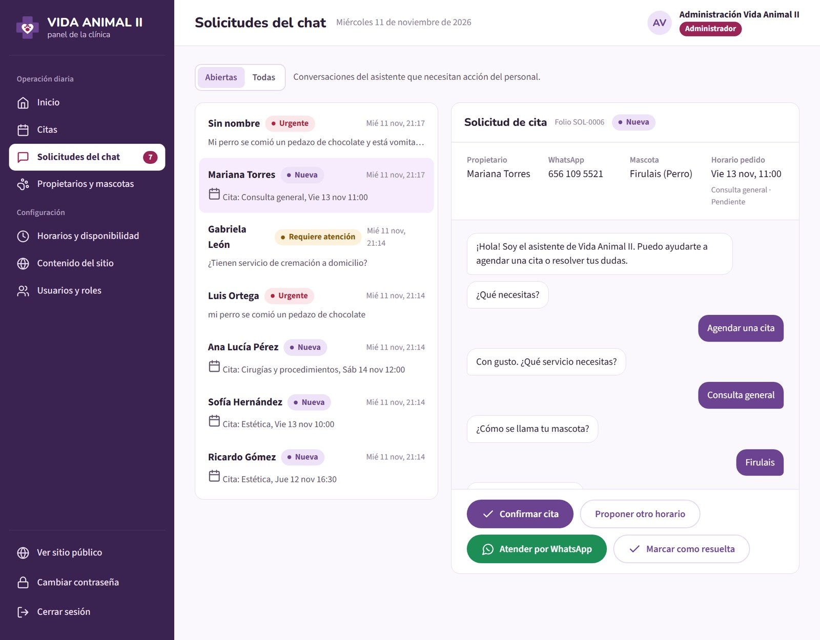
Figura 20. Solicitud de cita con la conversación completa.
Las acciones disponibles son:
- Confirmar cita: confirma la cita pedida y marca la solicitud como resuelta.
- Proponer otro horario: abre la ventana de reprogramar para mover la cita.
- Atender por WhatsApp: abre WhatsApp con el número de la persona y un mensaje ya escrito.
- Marcar como resuelta: cierra la solicitud cuando ya la atendiste.
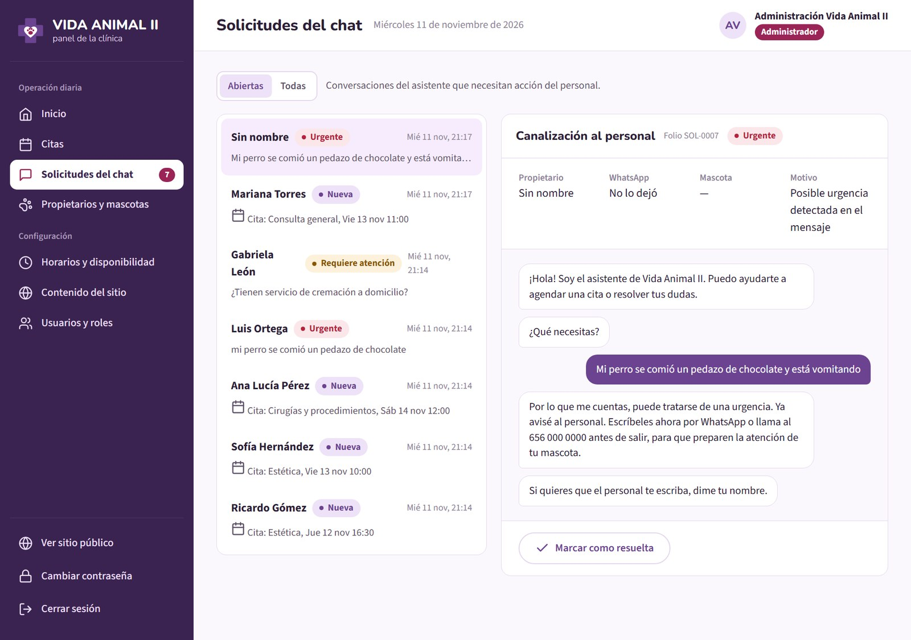
Figura 21. Solicitud urgente detectada por el asistente.

5.9 Propietarios y mascotas
Muestra a los propietarios registrados. Al elegir uno, a la derecha se ven sus datos, sus mascotas y el historial de citas.
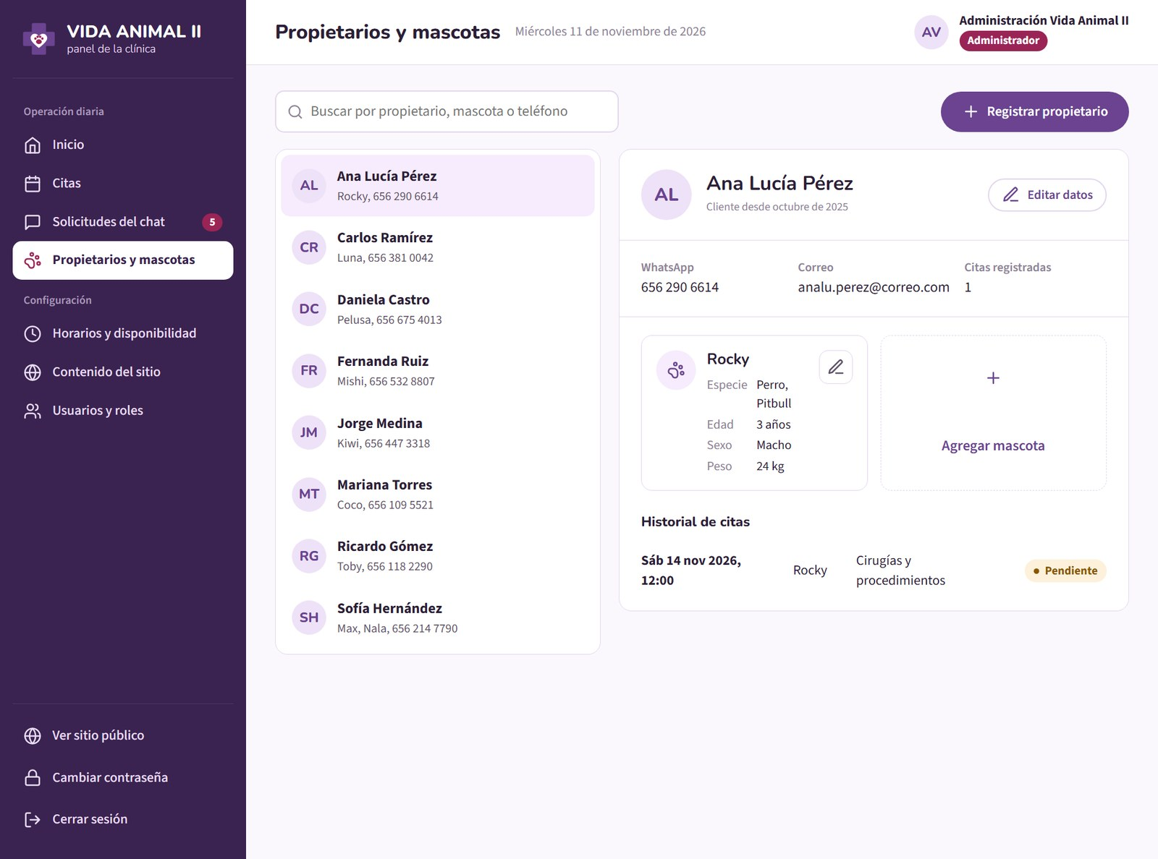
Figura 22. Ficha de un propietario con sus mascotas e historial.

Buscar
Escribe en el buscador el nombre del propietario, el nombre de la mascota o parte del teléfono. La lista se filtra mientras escribes.

Registrar un propietario
- Toca Registrar propietario.
- Escribe el nombre completo y el WhatsApp de 10 dígitos. El correo es opcional.
- Escribe los datos de su primera mascota: nombre, especie, raza, edad, sexo y peso.
- Toca Registrar propietario.
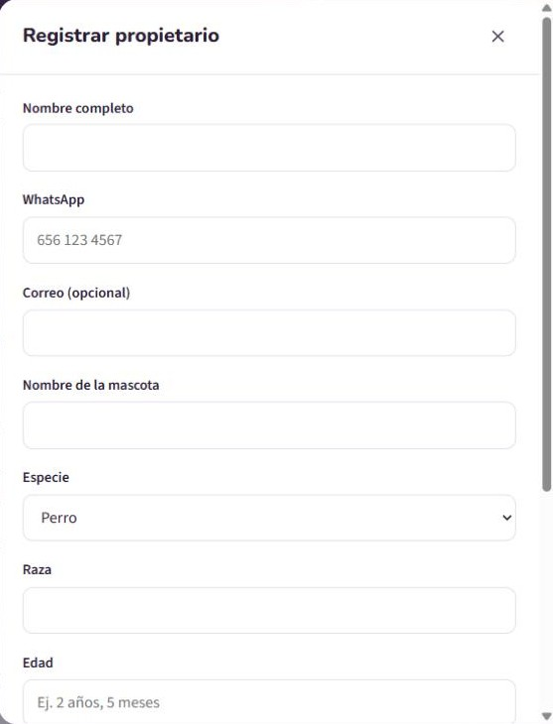
Figura 23. Ventana para registrar un propietario y su mascota.
Consejo: El peso es texto libre para poder escribir la unidad: por ejemplo 7 kg para un perro o 38 g para un ave. La edad también: 2 años o 5 meses.

Editar datos y agregar mascotas
- Editar datos: cambia el nombre, el WhatsApp o el correo del propietario.
- Lápiz ✎ en una mascota: edita sus datos.
- Agregar mascota: registra otra mascota del mismo propietario.
Cuando alguien agenda por el asistente con un WhatsApp que ya está registrado, la cita se liga automáticamente a ese propietario y, si la mascota tiene el mismo nombre, a esa mascota.

6. Panel: configuración
Estas secciones definen cómo funciona la agenda y qué muestra el sitio. Solo el administrador puede hacer cambios; el personal operativo puede consultar los horarios.

6.1 Horarios y disponibilidad
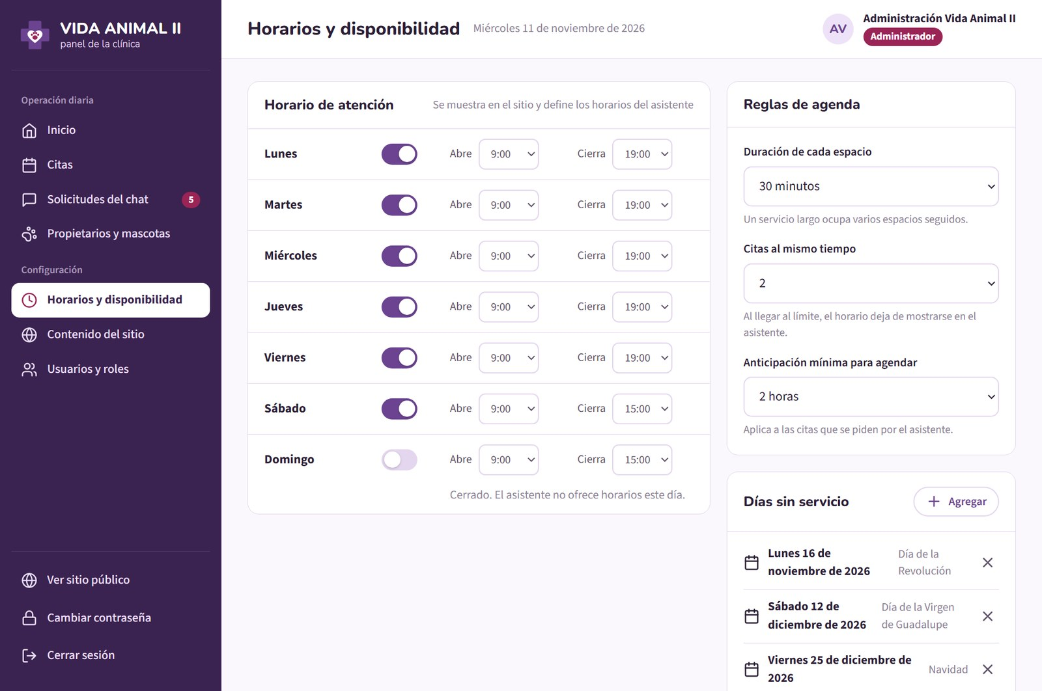
Figura 24. Horarios y disponibilidad.

Horario de atención
- Activa o desactiva el interruptor de cada día. Un día apagado aparece como Cerrado y el asistente no ofrece horarios ese día.
- Elige la hora en que abre y la hora en que cierra. La hora de cierre debe ser posterior a la de apertura.
- Toca Guardar horarios. El sitio y el asistente usan el horario nuevo de inmediato.

Reglas de agenda
Regla | Qué controla | Valor inicial
Duración de cada espacio | En qué intervalos se divide la agenda. Un servicio más largo ocupa varios espacios seguidos. | 30 minutos
Citas al mismo tiempo | Cuántas citas caben en un mismo espacio. Al llegar al límite, ese horario deja de ofrecerse. | 2
Anticipación mínima | Con cuánto tiempo de anticipación se puede pedir una cita por el asistente. | 2 horas

Los cambios de reglas también se guardan con Guardar horarios.

Días sin servicio
- En Días sin servicio, toca Agregar.
- Elige la fecha y escribe el motivo (por ejemplo, «Navidad»).
- Toca Agregar día. Para quitarlo, toca la ✕ junto a la fecha.
Ese día no se ofrecen citas y el asistente lo menciona al dar el horario.
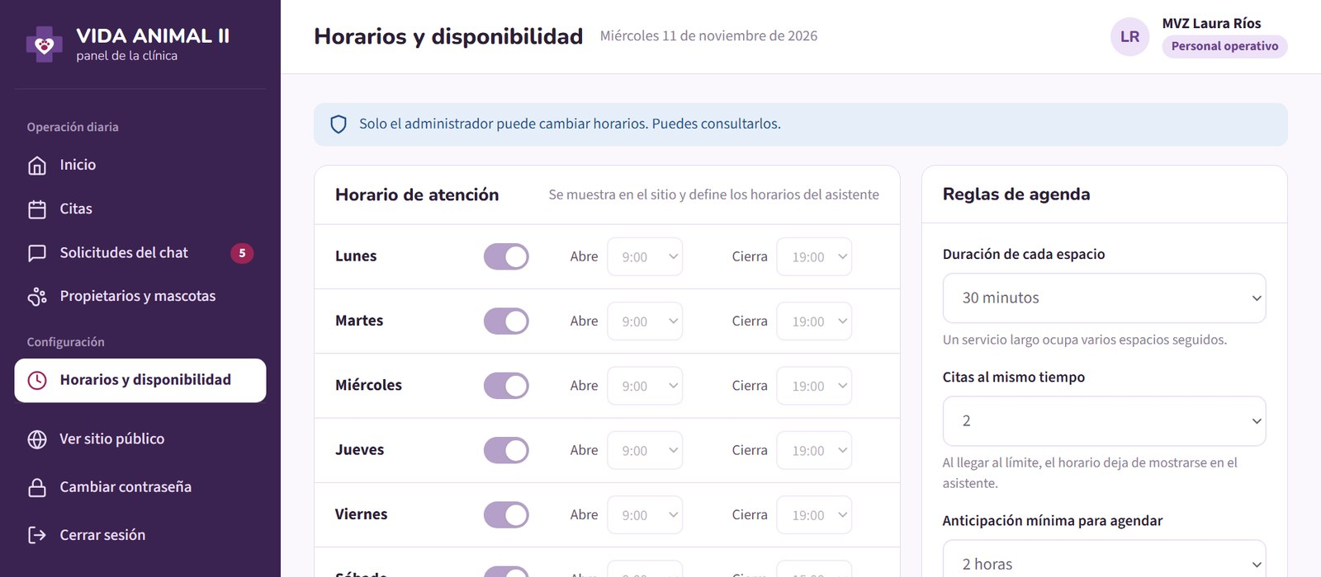
Figura 25. El personal operativo ve los horarios en modo de solo lectura.
Importante: Cambiar el horario o cerrar un día no cancela las citas que ya estaban registradas en ese horario. Revisa la agenda de esos días y reprograma o cancela las citas que hagan falta.

6.2 Contenido del sitio
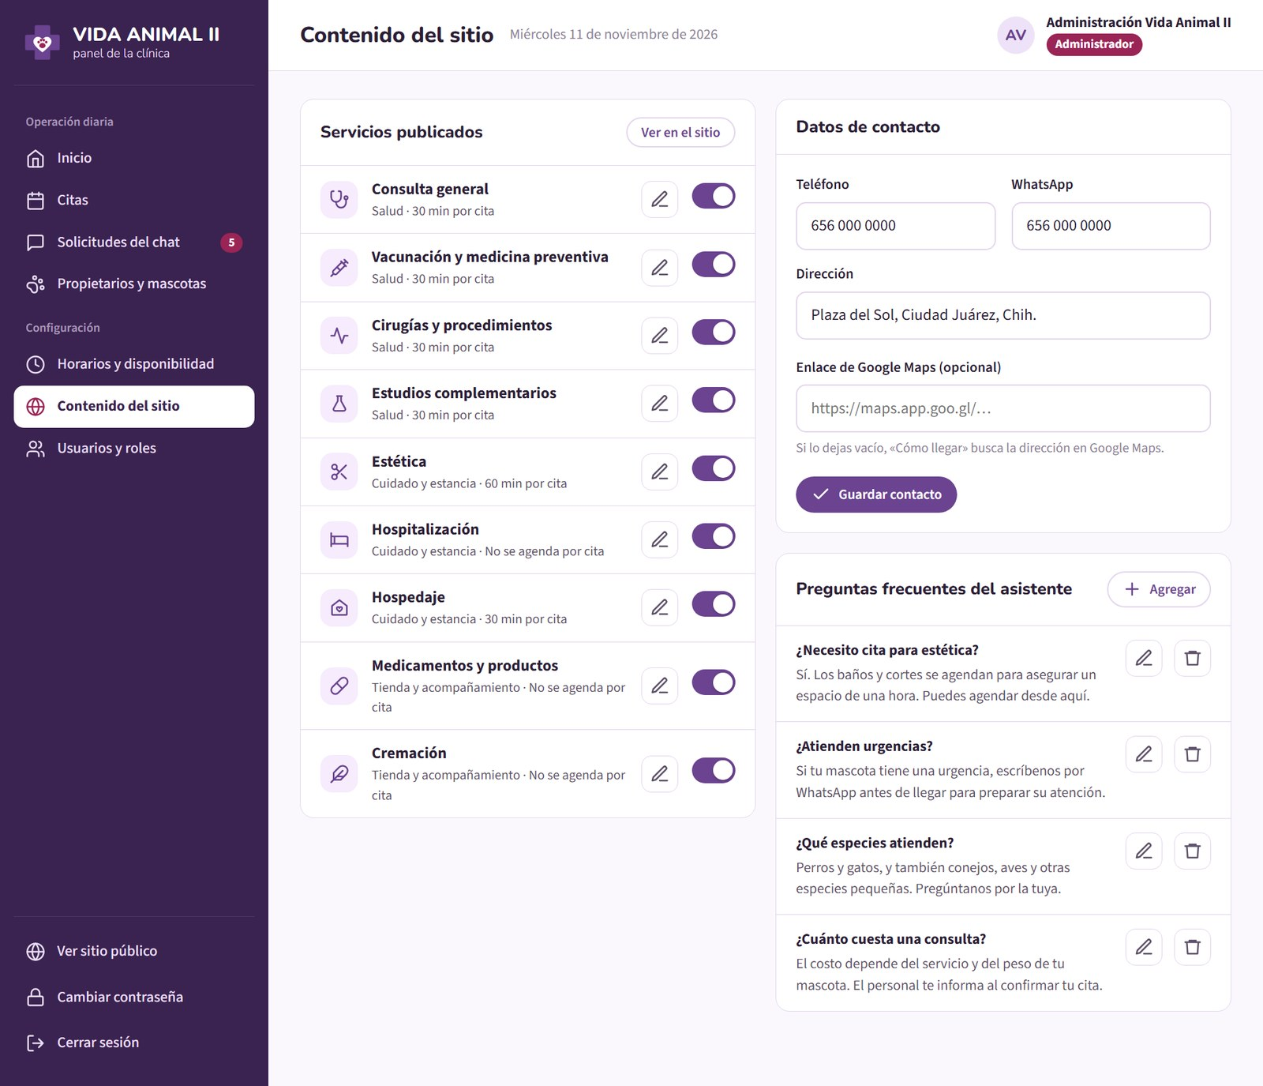
Figura 26. Contenido del sitio.

Servicios publicados
- El interruptor de cada servicio lo muestra u oculta en el sitio. Un servicio oculto tampoco se ofrece en el asistente.
- El lápiz ✎ permite cambiar el nombre, la descripción, la duración de la cita en minutos y si el servicio se agenda por cita.

Datos de contacto
Cambia el teléfono, el WhatsApp (10 dígitos), la dirección y, opcionalmente, el enlace de Google Maps, y toca Guardar contacto. Si el enlace del mapa queda vacío, el botón Cómo llegar busca la dirección en Google Maps.

Preguntas frecuentes del asistente
- Agregar: escribe la pregunta y la respuesta que dará el asistente.
- Lápiz ✎: edita una pregunta o la oculta desmarcando Mostrar en el asistente.
- Bote de basura: elimina la pregunta (el sistema pide confirmación).

6.3 Usuarios y roles
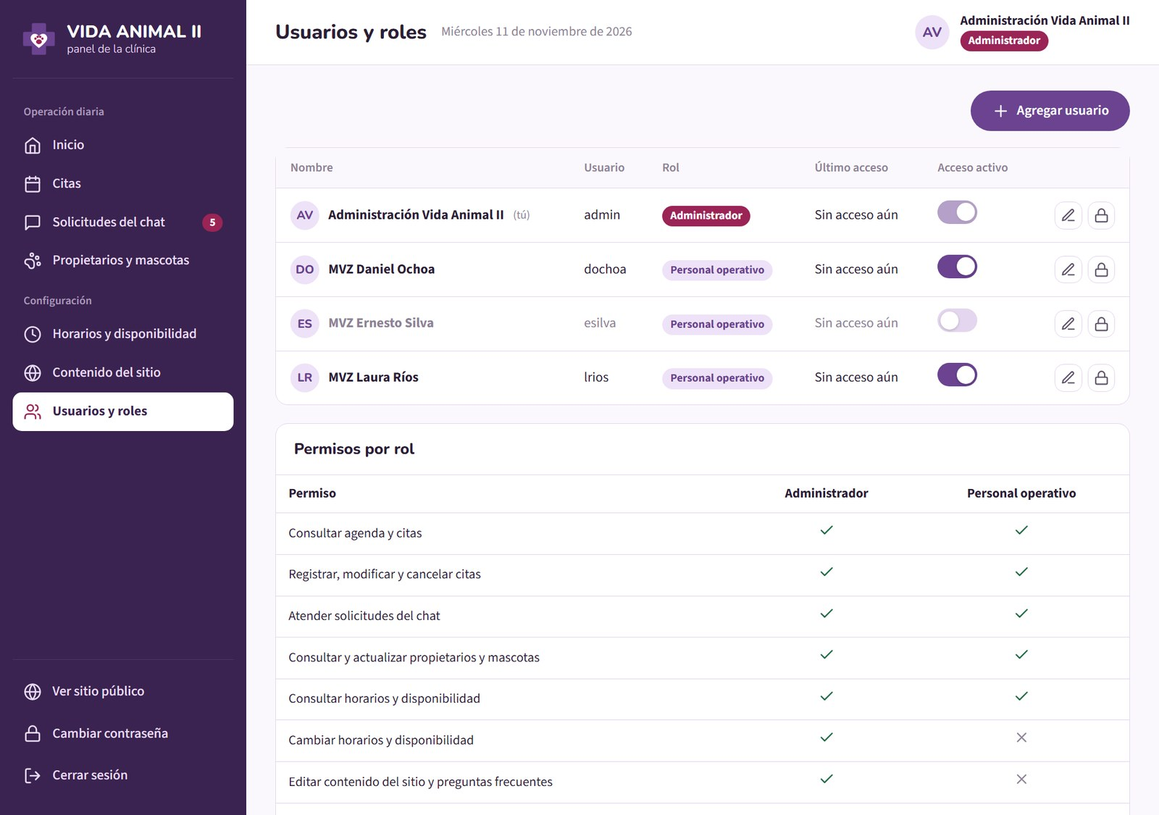
Figura 27. Usuarios y roles.

Agregar un usuario
- Toca Agregar usuario.
- Escribe el nombre completo y un usuario corto, sin espacios ni acentos (por ejemplo, kmendez).
- Elige el rol: Personal operativo o Administrador.
- Escribe una contraseña temporal de al menos 8 caracteres y entrégasela a la persona. Al entrar por primera vez, el sistema le pedirá cambiarla.
- Toca Agregar usuario.
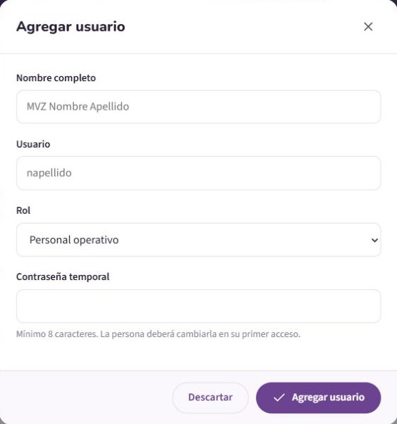
Figura 28. Ventana para agregar un usuario.

Otras acciones
Acción | Cómo hacerla
Cambiar nombre o rol | Toca el lápiz ✎ del usuario. Al cambiar el rol, se cierran sus sesiones abiertas.
Restablecer contraseña | Toca el candado, escribe una contraseña temporal y toca Restablecer. La persona deberá cambiarla al entrar.
Activar o desactivar el acceso | Usa el interruptor de Acceso activo. Un usuario desactivado no puede entrar y su sesión se cierra.

Importante: El administrador no puede desactivar su propia cuenta ni quitarse el rol de administrador, para evitar que la clínica se quede sin nadie que pueda configurar el sistema.

Si un usuario sin permiso intenta abrir una sección del administrador, verá este aviso:
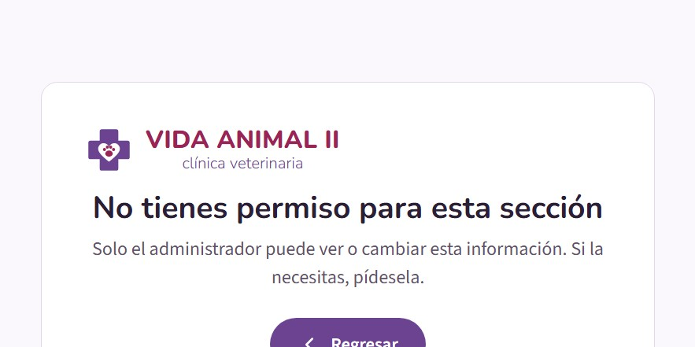
Figura 29. Aviso de sección sin permiso.

7. Preguntas frecuentes y solución de problemas
Situación | Qué hacer
No puedo iniciar sesión aunque mi contraseña es correcta. | Revisa que en Usuario escribas tu usuario corto (por ejemplo, admin o lrios) y no tu nombre. Si el navegador rellena la contraseña solo, bórrala y escríbela. Si ves «demasiados intentos», espera 15 minutos.
Olvidé mi contraseña. | Pide al administrador que la restablezca en Usuarios y roles. Recibirás una contraseña temporal.
No veo Contenido del sitio ni Usuarios y roles. | Esas secciones son solo para el administrador.
El asistente no ofrece un día u horario. | Ese día está cerrado, es un día sin servicio, ya no tiene lugar o el horario no cumple la anticipación mínima.
Un servicio no aparece en el asistente. | Está oculto o no se agenda por cita. Revísalo en Contenido del sitio.
Al registrar una cita aparece «ya no tiene lugar». | Otra cita ocupó el último lugar de ese horario. Elige otro horario.
El teléfono no se acepta. | Debe tener 10 dígitos. Se pueden escribir con o sin espacios.
Aparece «La página expiró». | Recarga la página e inténtalo de nuevo.
Cambié el horario y el sitio sigue igual. | Confirma que tocaste Guardar horarios y recarga la página del sitio.

8. Glosario
Término | Definición
Asistente | Chat del sitio web que guía a los propietarios para agendar citas y resolver dudas. Funciona con opciones predefinidas, sin inteligencia artificial externa.
Canalizar | Pasar una conversación del asistente al personal de la clínica.
Cupo | Número máximo de citas que pueden ocurrir en un mismo espacio de la agenda.
Espacio | Bloque de tiempo en que se divide la agenda (30 minutos de forma predeterminada).
Folio | Identificador de una solicitud del asistente, por ejemplo SOL-0006.
Panel | Parte privada del sistema donde trabaja el personal.
Rol | Tipo de usuario del panel: Administrador o Personal operativo. Define qué secciones puede ver y modificar.
Solicitud | Aviso que crea el asistente para el personal: una cita por confirmar, una urgencia o una petición de atención.
Día sin servicio | Fecha específica en que la clínica no atiende, como un día festivo.

